Universidad Nacional Autónoma de Nicaragua, León
Área de conocimiento de ciencias y tecnologías


Análisis y Diseño de Sistemas
Proyecto Integrador

Elaborado por:
- Omar Marcel Narváez Jiménez
- Joshua Jasmany Vega Cruz

Docente: Katherine Castro

GP2 Fecha: 19/08/2026

1. Planteamiento del Problema

1.1 Descripción de la Situación Actual del Negocio
Ferretería FECASA es una PyME local ubicada en la ciudad de León, dedicada a la comercialización minorista y mayorista menor de materiales de fontanería, herramientas, electricidad, pinturas y materiales de construcción liviana (cemento, hierro, alambre y agregados).
Actualmente, la dinámica comercial se concentra en el mostrador principal: los clientes solicitan productos al despachador/vendedor, quien muchas veces debe desplazarse hasta la bodega trasera o patio de materiales para verificar físicamente si hay existencias o cuántos metros de cable o tubería quedan disponibles. El cobro se realiza en una caja mediante notas de venta o facturación básica que no actualiza de manera automática las existencias del inventario en bodega.

1.2 Deficiencias y Justificación de la Necesidad
Descontrol en productos fraccionados y por medida: Artículos que se venden por metro (cables eléctricos, mangueras), por peso o por unidades sueltas de cajas selladas (clavos, tornillos) no cuentan con un control automatizado de conversión. Esto provoca mermas constantes y descuadres en el inventario físico al final de cada mes.
Cuellos de botella en el mostrador: Los vendedores pierden entre 5 y 10 minutos por cliente yendo al área de almacenamiento a comprobar existencias, lo que causa filas innecesarias y pérdida de ventas durante horas pico.
Falta de trazabilidad en la entrega de materiales pesados: Al facturar bolsas de cemento o varillas de hierro, el cliente paga en caja y lleva la factura impresa al bodeguero del patio. La entrega se valida únicamente con una firma o sello manual en el papel, lo que impide saber el tiempo exacto de despacho o auditar quién entregó la mercadería ante reclamos posteriores.
Falta de alertas de stock mínimo: Al no existir un seguimiento sistematizado de inventario, las compras a proveedores se realizan de forma reactiva cuando el producto ya se ha agotado en estantería, generando quiebres de inventario recurrentes.

2. Objetivos

2.1 Objetivo General
Analizar, diseñar y desarrollar un prototipo funcional de un Sistema de Información para Ferretería FECASA que integre el control de ventas en mostrador, la gestión de inventario fraccionado y la validación digital de despacho en bodega, reduciendo los tiempos de atención y garantizando la precisión de las existencias.

2.2 Objetivos Específicos
- Digitalizar la atención en mostrador, permitiendo a los vendedores consultar en tiempo real desde una pantalla el stock disponible y los precios actualizados.
- Implementar el control de inventario con soporte para productos fraccionados, automatizando la conversión de medidas (rollos a metros, cajas a unidades) y alertando cuando se alcance el stock mínimo.
- Vincular el punto de cobro con la bodega/patio, enviando un ticket digital de preparación al operario inmediatamente después de procesarse el pago en caja.
- Validar la entrega de mercadería de forma digital, registrando la hora de entrega y el usuario responsable para suprimir los registros manuales en papel.

3. Estudio de Viabilidad

3.1 Viabilidad Técnica
Infraestructura: El negocio dispone de computadoras en el área de caja/mostrador, conexión a red local cableada/Wi-Fi y lectores de código de barras USB estándar.
Tecnología propuesta: El sistema se proyecta como una aplicación web/cliente-servidor local ligera (usando lenguajes estándar como PHP o C# con gestores de base de datos relacionales como MariaDB o MySQL). Esto asegura que cualquier equipo o tableta conectada a la red de la ferretería pueda operar sin requerir servidores costosos ni componentes especializados.

3.2 Viabilidad Económica
Costo de desarrollo: Nulo en licencias, ya que se emplean plataformas y herramientas de código abierto en el marco del proyecto académico.
Beneficio para la PyME: La ferretería obtiene un retorno operativo directo al eliminar el gasto recurrente de talonarios de papel para despacho, evitar pérdidas financieras por descontrol en productos fraccionados y agilizar el despacho de clientes en mostrador.

3.3 Viabilidad Operativa
- Adopción del personal: En una PyME familiar con pocos colaboradores (vendedores, cajero y bodeguero), la interfaz debe ser simple e intuitiva. El diseño contempla formularios de búsqueda rápida (por nombre o código corto), botones claros y confirmaciones en pocos pasos, lo que permite que los trabajadores se adapten al sistema con una capacitación básica de pocos días.

4. Matriz de Requisitos Iniciales

4.1 Requisitos Funcionales (RF)
Código | Requisito Funcional | Descripción del Comportamiento | Prioridad
RF-01 | Control de Acceso y Roles | Inicio de sesión con perfiles definidos: Vendedor de Mostrador, Cajero, Bodeguero/Despacho y Administrador. | Alta
RF-02 | Búsqueda Rápida de Existencias | Consulta ágil de productos por nombre, código o escaneo de barra, mostrando precio y cantidad real disponible. | Alta
RF-03 | Control de Stock Fraccionado | Capacidad de descontar fracciones de una unidad mayor (ej. descontar 15 metros de un rollo de 100 m de cable). | Alta
RF-04 | Generación de Orden de Despacho | Envío automático del pedido pagado a la terminal del patio/bodega para iniciar el alistamiento de materiales pesados. | Alta
RF-05 | Confirmación de Salida de Bodega | Registro digital de la entrega del material marcando el pedido como "Completado", guardando la hora exacta y el operario que despachó. | Alta
RF-06 | Alertas de Stock Mínimo | Notificación visual en el sistema cuando un producto alcance su límite mínimo de existencias para reposición con el proveedor. | Alta
RF-07 | Registro de Compras e Ingresos | Módulo para ingresar mercadería nueva al inventario asociando factura de compra, costo unitario y proveedor. | Media
RF-08 | Reporte Diario de Operaciones | Emisión de resúmenes de ventas diarias y reporte de mermas o diferencias de inventario exportables a PDF o Excel. | Media

4.2 Requisitos No Funcionales (RNF)
Código | Categoría | Criterio de Calidad
RNF-01 | Rendimiento | Las consultas de inventario y el registro de ventas deben responder en menos de 1.5 segundos en la red local.
RNF-02 | Usabilidad | Pantallas limpias, fuentes legibles y atajos de teclado para agilizar la captura de datos en el mostrador.
RNF-03 | Integridad de Datos | El sistema debe bloquear transacciones que generen existencias en negativo y evitar códigos de venta duplicados.
RNF-04 | Respaldo y Seguridad | Copias de seguridad automáticas diarias de la base de datos al cierre de la jornada comercial.
RNF-05 | Compatibilidad | Integración transparente con lectores de código de barras USB e impresoras de tickets térmicos estándar (58 mm / 80 mm).

Modelado de Casos de Uso

1.1 Identificación de Actores del Sistema
- Vendedor de Mostrador: Atiende al cliente, consulta precios y existencias en tiempo real, elabora la proforma/pre-venta y registra productos con venta fraccionada (metros, unidades).
- Cajero: Procesa el pago de la orden (efectivo, tarjeta o transferencia), emite la factura fiscal y transmite automáticamente el pedido pagado hacia el área de despacho.
- Bodeguero / Despachador: Recibe las órdenes en el terminal del patio/bodega, prepara los materiales pesados o fraccionados y confirma digitalmente la entrega al cliente.
- Administrador / Propietario: Gestiona el catálogo de productos, configura los umbrales de stock mínimo, registra compras a proveedores y visualiza reportes operativos.

1.2 Diagrama de Casos de Uso (UML)

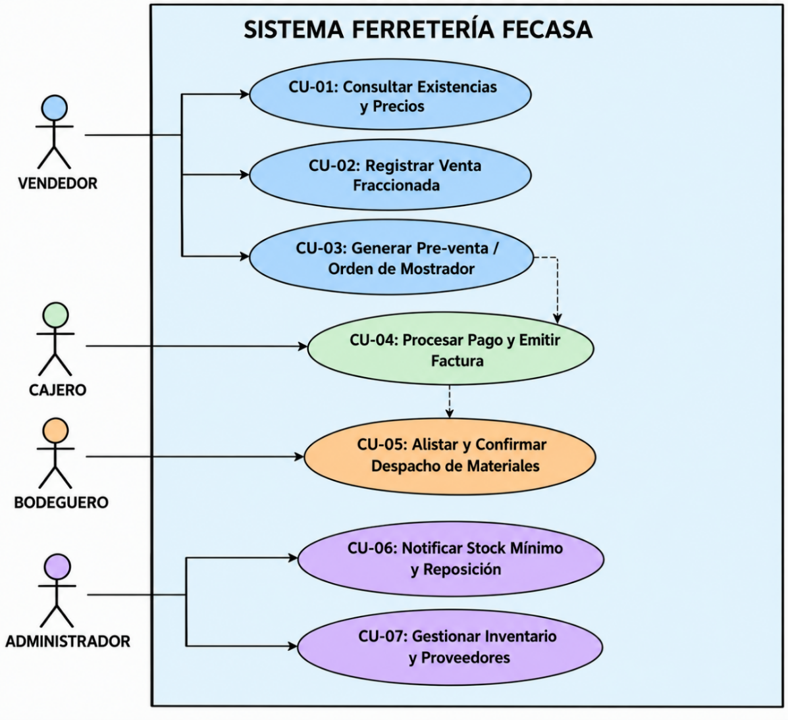

2. Especificación Detallada de Casos de Uso Clave

Especificación 1: CU-02 - Registrar Venta Fraccionada de Producto
- ID: CU-02
- Nombre: Registrar Venta Fraccionada de Producto
- Actor Principal: Vendedor de Mostrador
- Descripción: Permite al vendedor seleccionar un producto mestre (ej. rollo de cable, barra de hierro, caja de clavos) e ingresar la cantidad exacta en unidades de medida fraccionadas (metros, pies, kilogramos) para incluirlo en la orden del cliente.
- Precondiciones:
  - El vendedor debe haber iniciado sesión en el sistema.
  - El producto debe estar catalogado con la opción "Permite Fraccionamiento" activa y tener stock físico mayor a cero.

Flujo Principal (Éxito)
- El vendedor busca el producto ingresando el código corto o nombre en el buscador del mostrador (ej. "Cable THHN N°12").
- El sistema despliega el producto indicando la existencia actual en la unidad mayor (ej. "3 Rollos de 100m disponibles").
- El vendedor selecciona el producto y activa la opción "Venta por Medida/Fracción".
- El vendedor digita la cantidad requerida por el cliente (ej. "15 metros").
- El sistema calcula automáticamente el precio proporcional equivalente basado en el precio unitario fraccionado.
- El vendedor presiona "Agregar a la Orden".
- El sistema reserva temporalmente la cantidad fraccionada en la orden actual y actualiza el subtotal de la pre-venta.

Flujos Alternativos
- A1 (Venta de unidad completa): En el paso 3, si el cliente desea comprar el rollo completo, el vendedor omite el fraccionamiento y selecciona "1 Rollo". El sistema calcula el precio de lista de la unidad completa.

Excepciones
- E1 (Stock insuficiente para la fracción): En el paso 4, si los metros o kilos requeridos superan el stock equivalente total registrado en inventario, el sistema despliega el mensaje de error: "Stock Insuficiente. Disponible: 8.5 metros". La transacción se detiene hasta ajustar la cantidad.

Especificación 2: CU-04 - Procesar Pago en Caja y Disparar Orden de Despacho
- ID: CU-04
- Nombre: Procesar Pago en Caja y Disparar Orden de Despacho
- Actor Principal: Cajero
- Actores Secundarios: Bodeguero / Despachador
- Descripción: Registra el cobro de la pre-venta generada en mostrador y, si la orden contiene materiales que se entregan en el patio o bodega trasera, transmite inmediatamente el ticket de alistamiento a la pantalla del bodeguero.
- Precondiciones:
  - Existe una pre-venta activa en estado "Pendiente de Pago" generada por el vendedor.

Flujo Principal (Éxito)
- El cajero ingresa el número de orden o busca por el nombre del cliente.
- El sistema despliega el detalle de los artículos y el monto total a pagar.
- El cajero selecciona el método de pago (Efectivo, Tarjeta de Débito/Crédito o Transferencia LAFISE/Banpro) e ingresa el monto recibido.
- El sistema calcula el cambio (si aplica) y procesa la transacción.
- El sistema cambia el estado de la factura a "PAGADA" e imprime el comprobante fiscal.
- El sistema evalúa los ítems de la compra. Al detectar productos marcados como "Requiere Despacho en Bodega/Patio" (ej. cemento, varillas, tubos PVC), genera una Orden de Despacho Electrónica y la envía a la pantalla del área de bodega.

Flujos Alternativos
- A1 (Orden solo con productos de mostrador): En el paso 6, si la compra solo incluye artículos entregados directamente en mostrador (ej. una cinta teflón o una tenaza), el sistema marca la orden como "Completada en Mostrador" y no emite alerta a bodega.

Excepciones
- E1 (Transacción bancaria rechazada): En el paso 3, si el pago con tarjeta es declinado, el sistema notifica el fallo, revierte el cobro y mantiene la orden en estado "Pendiente".

Especificación 3: CU-05 - Alistar y Confirmar Despacho de Materiales en Bodega
- ID: CU-05
- Nombre: Alistar y Confirmar Despacho de Materiales en Bodega
- Actor Principal: Bodeguero / Despachador
- Descripción: Permite al operario de bodega visualizar los pedidos pagados, alistar los materiales pesados o fraccionados y confirmar la salida física de la mercadería para actualizar el inventario definitivo.
- Precondiciones:
  - La factura ha sido cobrada en caja (CU-04) y la orden figura en la cola de la pantalla de bodega como "Pendiente de Alistamiento".

Flujo Principal (Éxito)
- El bodeguero visualiza en el terminal táctil del patio la nueva orden en amarillo con la lista de productos y cantidades a entregar.
- El bodeguero presiona "Iniciar Alistamiento". La orden pasa a estado "En Preparación" y el sistema inicia el contador de tiempo de atención.
- El bodeguero reúne el material (ej. 10 bolsas de cemento o 15 metros de cable medidos) y los carga en el vehículo del cliente o los entrega en mano.
- El bodeguero presiona "Confirmar Entrega" en la pantalla.
- El sistema solicita seleccionar el usuario del bodeguero responsable e ingresar el código/PIN rápido de confirmación.
- El sistema descuenta de forma definitiva el stock del inventario mestre, registra la marca de tiempo de cierre y cambia el estado de la orden a "DESPACHADA".

Flujos Alternativos
- A1 (Despacho parcial por producto dañado en patio): En el paso 3, si una bolsa de cemento está rota, el bodeguero marca "Entrega Parcial: 9 de 10" e indica el motivo. El sistema notifica a caja para la devolución del importe o reemplazo del producto.

Excepciones
- E1 (Tiempo de espera excedido): Si la orden permanece en estado "En Preparación" por más de 12 minutos sin confirmación, el sistema resalta la pantalla en rojo y envía una alerta visual a la consola del Administrador/Propietario.

3. Diccionario de Datos
El diccionario de datos define las entidades clave del dominio del problema para Ferretería FECASA, sus atributos, tipos de datos y restricciones.

Entidad: PRODUCTO
Almacena el catálogo general de artículos ferreteros.
Atributo | Tipo de Dato | Longitud / Formato | Restricción / Regla de Negocio | Descripción
id_producto | Entero | PK, Auto-increment | Llave Primaria | Identificador único del producto.
codigo_barra | Varchar | 20 caracteres | Único, Nulo opcional | Código de barras de fábrica (EAN-13 / UPC).
nombre_producto | Varchar | 100 caracteres | No Nulo | Nombre comercial (ej. "Tubo PVC Presión 1/2").
id_categoria | Entero | FK | Llave Foránea | Categoría (Fontanería, Electricidad, Cemento, etc.).
unidad_medida_base | Varchar | 15 caracteres | No Nulo | Unidad de empaque (Rollo, Caja, Bolsa, Barra).
permite_fraccion | Booleano | TinyInt(1) | Valor por defecto: 0 | 1 = Si permite venta por metros/kilos/unidades sueltas.
unidad_fraccion | Varchar | 15 caracteres | Opcional | Unidad secundaria (Metro, Pie, Kilogramo).
factor_conversion | Decimal | (10,2) | $> 0$ si permite fracción | Cantidad de fracciones en unidad base (ej. 100m por rollo).
precio_unidad_base | Decimal | (10,2) en C$ | No Nulo, $> 0$ | Precio de venta de la unidad completa.
precio_fraccion | Decimal | (10,2) en C$ | Requerido si fracciona | Precio de venta por cada metro/kilo suelto.
stock_base | Decimal | (10,2) | No Nulo, $\ge 0$ | Cantidad de unidades completas disponibles en bodega.
stock_fraccion_solta | Decimal | (10,2) | No Nulo, $\ge 0$ | Metros o saldo suelto sobrante de aperturas anteriores.
stock_minimo | Decimal | (10,2) | No Nulo, $> 0$ | Límite para disparar alerta de reposición.

Entidad: ORDEN_DESPACHO
Registra el flujo de alistamiento de materiales pesados o fraccionados en la bodega/patio.
Atributo | Tipo de Dato | Longitud / Formato | Restricción / Regla de Negocio | Descripción
id_despacho | Entero | PK, Auto-increment | Llave Primaria | Correlativo único de la orden de alistamiento.
id_factura | Entero | FK | No Nulo | Enlace con la factura pagada en caja.
fecha_hora_emision | Datetime | YYYY-MM-DD HH:MM:SS | No Nulo | Momento exacto en que la caja confirmó el cobro.
fecha_hora_inicio | Datetime | YYYY-MM-DD HH:MM:SS | Opcional | Momento en que el bodeguero presiona "Iniciar".
fecha_hora_entrega | Datetime | YYYY-MM-DD HH:MM:SS | Opcional | Momento en que se confirma la entrega al cliente.
estado_despacho | Enum | ('Pendiente', 'En Preparacion', 'Despachado', 'Incidencia') | Valor por defecto: 'Pendiente' | Estado actual en la pantalla del patio de materiales.
id_bodeguero | Entero | FK | Llave Foránea | Usuario del operario que alistó y entregó la carga.
observaciones | Text | Máx. 250 chars | Opcional | Reporte de mermas, productos dañados o notas del despacho.

Entidad: DETALLE_VENTA_FRACCION
Almacena el desglose de cada ítem en la venta, discriminando la modalidad de despacho.
Atributo | Tipo de Dato | Longitud / Formato | Restricción / Regla de Negocio | Descripción
id_detalle | Entero | PK, Auto-increment | Llave Primaria | Identificador de línea de detalle.
id_venta | Entero | FK | No Nulo | Correlativo de la factura o pre-venta.
id_producto | Entero | FK | No Nulo | Producto vendido.
es_fraccionado | Booleano | TinyInt(1) | No Nulo | 1 = Se vendió por metros/kilos; 0 = Unidad completa.
cantidad_vendida | Decimal | (10,2) | No Nulo, $> 0$ | Cantidad de unidades o fracciones (ej. 15.5 metros).
precio_aplicado | Decimal | (10,2) en C$ | No Nulo | Precio unitario o por fracción cobrado en la transacción.
subtotal | Decimal | (10,2) en C$ | Calculado | cantidad_vendida $\times$ precio_aplicado.
requiere_bodega | Booleano | TinyInt(1) | No Nulo | 1 = Se retira en patio/bodega; 0 = Se entrega en mostrador.

1. Diseño de Base de Datos

1.1 Modelo Entidad-Relación (DER)
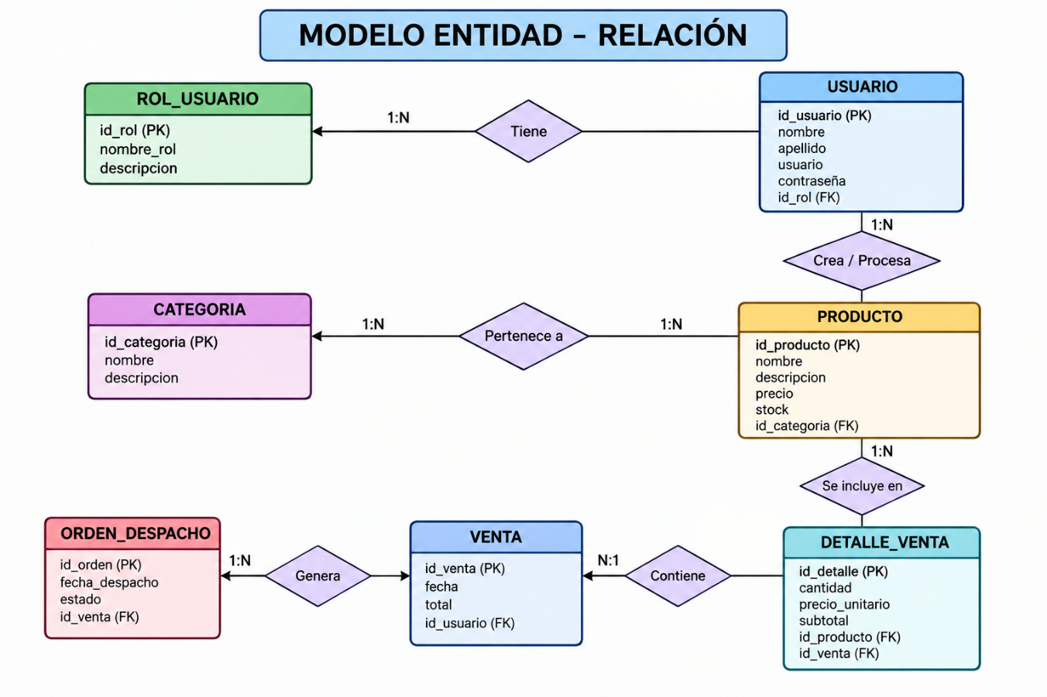

1.2 Esquema Relacional Normalizado (3FN)
Se presenta la estructura relacional convertida a Tercera Forma Normal (3FN), libre de redundancias y con sus respectivas claves primarias (PK) y foráneas (FK):
- roles (id_rol [PK], nombre_rol, descripcion)
- usuarios (id_usuario [PK], nombre_completo, usuario, password_hash, id_rol [FK], estado_activo)
- categorias (id_categoria [PK], nombre_categoria, descripcion)
- productos (id_producto [PK], codigo_barra, nombre_producto, id_categoria [FK], unidad_base, permite_fraccion, unidad_fraccion, factor_conversion, precio_base, precio_fraccion, stock_base, stock_fraccion_suelta, stock_minimo)
- ventas (id_venta [PK], numero_factura, fecha_hora, cliente_nombre, id_vendedor [FK], id_cajero [FK], monto_subtotal, monto_iva, monto_total, metodo_pago, estado_pago)
- detalle_ventas (id_detalle [PK], id_venta [FK], id_producto [FK], es_fraccionado, cantidad_vendida, precio_aplicado, subtotal, requiere_bodega)
- ordenes_despacho (id_despacho [PK], id_venta [FK], id_bodeguero [FK], fecha_emision, fecha_inicio, fecha_entrega, estado_despacho, observaciones_merma)

1.3 Esquema Físico SQL (DDL para MySQL / MariaDB)
SQL
-- Creación de la base de datos
CREATE DATABASE IF NOT EXISTS fecasa_db CHARACTER SET utf8mb4 COLLATE utf8mb4_unicode_ci;
USE fecasa_db;

-- Tabla de Roles
CREATE TABLE roles (
id_rol INT AUTO_INCREMENT PRIMARY KEY,
nombre_rol VARCHAR(30) NOT NULL UNIQUE,
descripcion VARCHAR(100)
) ENGINE=InnoDB;

-- Tabla de Usuarios
CREATE TABLE usuarios (
id_usuario INT AUTO_INCREMENT PRIMARY KEY,
nombre_completo VARCHAR(100) NOT NULL,
usuario VARCHAR(30) NOT NULL UNIQUE,
password_hash VARCHAR(255) NOT NULL,
id_rol INT NOT NULL,
estado_activo TINYINT(1) DEFAULT 1,
FOREIGN KEY (id_rol) REFERENCES roles(id_rol)
) ENGINE=InnoDB;

-- Tabla de Categorías
CREATE TABLE categorias (
id_categoria INT AUTO_INCREMENT PRIMARY KEY,
nombre_categoria VARCHAR(50) NOT NULL UNIQUE,
descripcion VARCHAR(150)
) ENGINE=InnoDB;

-- Tabla de Productos
CREATE TABLE productos (
id_producto INT AUTO_INCREMENT PRIMARY KEY,
codigo_barra VARCHAR(30) UNIQUE,
nombre_producto VARCHAR(100) NOT NULL,
id_categoria INT NOT NULL,
unidad_base VARCHAR(20) NOT NULL,
permite_fraccion TINYINT(1) DEFAULT 0,
unidad_fraccion VARCHAR(20) DEFAULT NULL,
factor_conversion DECIMAL(10,2) DEFAULT 1.00,
precio_base DECIMAL(10,2) NOT NULL,
precio_fraccion DECIMAL(10,2) DEFAULT 0.00,
stock_base DECIMAL(10,2) NOT NULL DEFAULT 0.00,
stock_fraccion_suelta DECIMAL(10,2) DEFAULT 0.00,
stock_minimo DECIMAL(10,2) NOT NULL DEFAULT 5.00,
FOREIGN KEY (id_categoria) REFERENCES categorias(id_categoria)
) ENGINE=InnoDB;

-- Tabla de Ventas
CREATE TABLE ventas (
id_venta INT AUTO_INCREMENT PRIMARY KEY,
numero_factura VARCHAR(20) NOT NULL UNIQUE,
fecha_hora DATETIME DEFAULT CURRENT_TIMESTAMP,
cliente_nombre VARCHAR(100) DEFAULT 'Cliente General',
id_vendedor INT NOT NULL,
id_cajero INT DEFAULT NULL,
monto_subtotal DECIMAL(10,2) NOT NULL,
monto_iva DECIMAL(10,2) NOT NULL,
monto_total DECIMAL(10,2) NOT NULL,
metodo_pago ENUM('Efectivo', 'Tarjeta', 'Transferencia') DEFAULT 'Efectivo',
estado_pago ENUM('Pendiente', 'Pagado', 'Anulado') DEFAULT 'Pendiente',
FOREIGN KEY (id_vendedor) REFERENCES usuarios(id_usuario),
FOREIGN KEY (id_cajero) REFERENCES usuarios(id_usuario)
) ENGINE=InnoDB;

-- Tabla de Detalle de Ventas
CREATE TABLE detalle_ventas (
id_detalle INT AUTO_INCREMENT PRIMARY KEY,
id_venta INT NOT NULL,
id_producto INT NOT NULL,
es_fraccionado TINYINT(1) NOT NULL DEFAULT 0,
cantidad_vendida DECIMAL(10,2) NOT NULL,
precio_aplicado DECIMAL(10,2) NOT NULL,
subtotal DECIMAL(10,2) NOT NULL,
requiere_bodega TINYINT(1) NOT NULL DEFAULT 0,
FOREIGN KEY (id_venta) REFERENCES ventas(id_venta) ON DELETE CASCADE,
FOREIGN KEY (id_producto) REFERENCES productos(id_producto)
) ENGINE=InnoDB;

-- Tabla de Órdenes de Despacho
CREATE TABLE ordenes_despacho (
id_despacho INT AUTO_INCREMENT PRIMARY KEY,
id_venta INT NOT NULL UNIQUE,
id_bodeguero INT DEFAULT NULL,
fecha_emision DATETIME DEFAULT CURRENT_TIMESTAMP,
fecha_inicio DATETIME DEFAULT NULL,
fecha_entrega DATETIME DEFAULT NULL,
estado_despacho ENUM('Pendiente', 'En Preparacion', 'Despachado', 'Incidencia') DEFAULT 'Pendiente',
observaciones_merma TEXT DEFAULT NULL,
FOREIGN KEY (id_venta) REFERENCES ventas(id_venta),
FOREIGN KEY (id_bodeguero) REFERENCES usuarios(id_usuario)
) ENGINE=InnoDB;

2. Diseño Arquitectónico y Tecnoló

gico

2.1 Patrón de Arquitectura: MVC (Modelo-Vista-Controlador)
Para garantizar escalabilidad, bajo acoplamiento y mantenimiento ágil, el sistema se estructura bajo el patrón MVC:
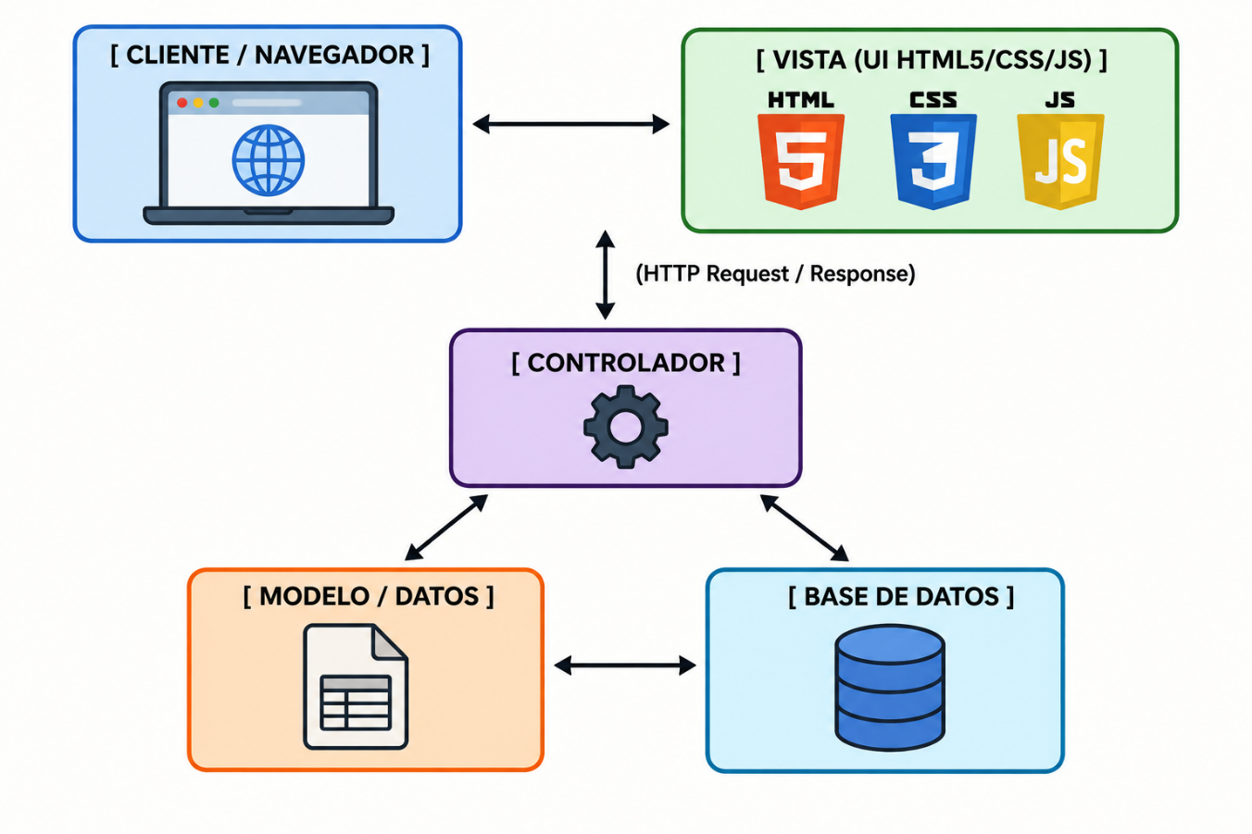
Modelo (Model): Encapsula la lógica de negocio y las reglas de conversión de inventario fraccionado (ej. verificar si $15\text{ metros}$ de cable exceden el stock disponible y actualizar los saldos de la tabla productos).
- Vista (View): Interfaces web adaptativas compuestas por HTML5, CSS (Bootstrap/Tailwind) y JavaScript para la interacción dinámica del vendedor, cajero y bodeguero.
- Controlador (Controller): Procesa las peticiones HTTP del usuario, gestiona las sesiones por rol, llama a las consultas relacionales del modelo y retorna la respuesta (JSON para la API o renderizado de vistas).

2.2 Arquitectura de Despliegue en Red Local (PyME)
El sistema operará bajo un esquema Cliente-Servidor en Red Local (LAN) dentro de Ferretería FECASA:
- Servidor Local: Una computadora central en la oficina con servidor web Apache/Nginx, motor PHP 8.x / ASP.NET Core y la base de datos MariaDB/MySQL.
- Clientes:
  - Mostrador: Laptops/PC con navegador web y lector de código de barras USB.
  - Caja: PC principal conectada a impresora térmica de tickets POS (80mm).
  - Patio/Bodega: Tablet Android o PC táctil industrial conectada vía Wi-Fi a la red local de la ferretería.

3. Diseño de Interfaz de Usuario (Mockups / Wireframes)

Interfaz 1: Módulo de Mostrador y Venta Fraccionada (Vendedor)

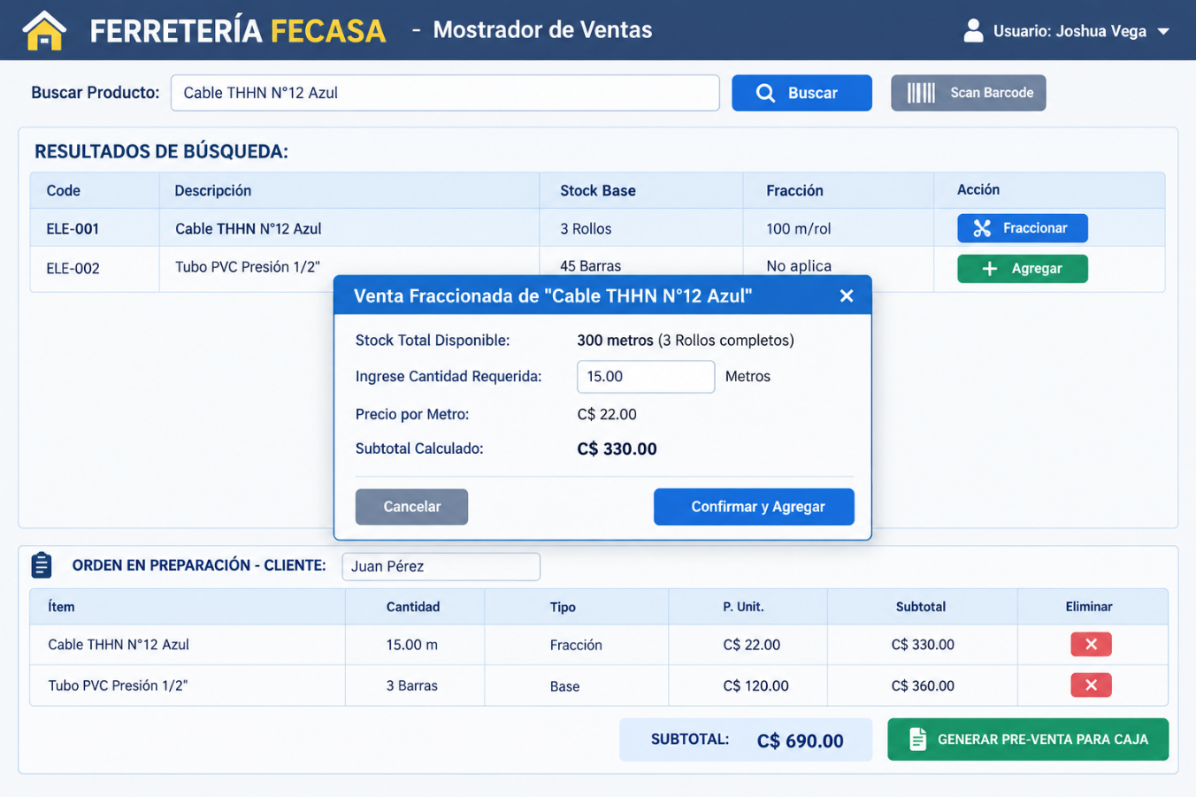

Interfaz 2: Pantalla Táctil de Alistamiento en Bodega/Patio (Bodeguero)
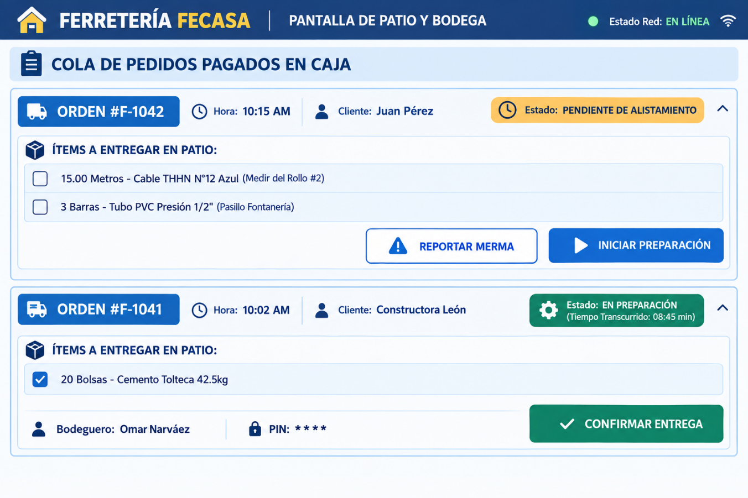

1. Implementación del Núcleo del Sistema en C# (MVP)
El prototipo funcional se desarrolló sobre el ecosistema .NET 8 utilizando Visual Studio Code. Implementa las operaciones CRUD principales para el catálogo de productos, el cálculo de inventario por medida o fracción y el disparo de la orden de despacho en tiempo real hacia la bodega.

1.1 Configuración de Conexión a BD (appsettings.json)
Configuración de la cadena de conexión hacia la base de datos MySQL de la ferretería:
JSON
{
"ConnectionStrings": {
"DefaultConnection": "Server=localhost;Database=fecasa_db;User=root;Password=;"
},
"Logging": {
"LogLevel": {
"Default": "Information",
"Microsoft.AspNetCore": "Warning"
}
},
"AllowedHosts": "*"
}

1.2 Modelo de Entidad en C# (Producto.cs)
Modelo C# mapeado con Entity Framework Core que soporta la conversión de inventarios base y saldos fraccionados:
C#
namespace FecasaApi.Models
{
public class Producto
{
public int IdProducto { get; set; }
public string? CodigoBarra { get; set; }
public string NombreProducto { get; set; } = string.Empty;
public int IdCategoria { get; set; }
public string UnidadBase { get; set; } = "Unidad";
public bool PermiteFraccion { get; set; }
public string? UnidadFraccion { get; set; }
public decimal FactorConversion { get; set; } = 1.00m;
public decimal PrecioBase { get; set; }
public decimal PrecioFraccion { get; set; }
public decimal StockBase { get; set; }
public decimal StockFraccionSuelta { get; set; }
public decimal StockMinimo { get; set; }
}
}

1.3 Controlador de Negocio en C# (VentasController.cs)
Controlador ASP.NET Core que procesa la venta fraccionada en C#, valida existencias, descuenta el stock en base de datos de forma atómica y genera la orden para el área de despacho:
C#
using Microsoft.AspNetCore.Mvc;
using Microsoft.EntityFrameworkCore;
using FecasaApi.Data;
using FecasaApi.Models;

namespace FecasaApi.Controllers
{
[ApiController]
[Route("api/[controller]")]
public class VentasController : ControllerBase
{
private readonly FecasaDbContext _context;

public VentasController(FecasaDbContext context)
{
_context = context;
}

// POST: api/ventas/registrar-fraccion
[HttpPost("registrar-fraccion")]
public async Task<IActionResult> RegistrarVentaFraccionada([FromBody] VentaFraccionDto dto)
{
using var transaction = await _context.Database.BeginTransactionAsync();
try
{
var producto = await _context.Productos
.FirstOrDefaultAsync(p => p.IdProducto == dto.IdProducto);

if (producto == null)
return NotFound(new { mensaje = "El producto no existe en el catálogo." });

if (dto.EsFraccionado)
{
// 1. Calcular inventario total disponible en unidades fraccionadas (ej. metros)
decimal stockTotalMetros = (producto.StockBase * producto.FactorConversion) + producto.StockFraccionSuelta;

if (dto.CantidadRequerida > stockTotalMetros)
{
return BadRequest(new {
mensaje = $"Stock insuficiente. Disponible: {stockTotalMetros} {producto.UnidadFraccion}"
});
}

// 2. Descontar y recalcular el inventario entero y sobrante en C#
decimal nuevoStockTotalFraccion = stockTotalMetros - dto.CantidadRequerida;
producto.StockBase = Math.Floor(nuevoStockTotalFraccion / producto.FactorConversion);
producto.StockFraccionSuelta = nuevoStockTotalFraccion % producto.FactorConversion;

// 3. Guardar cambios en base de datos
_context.Productos.Update(producto);
await _context.SaveChangesAsync();
}

await transaction.CommitAsync();

return Ok(new {
status = "SUCCESS",
mensaje = "Venta registrada con éxito en C#. Inventario actualizado.",
subtotal = dto.CantidadRequerida * producto.PrecioFraccion
});
}
catch (Exception ex)
{
await transaction.RollbackAsync();

return StatusCode(500, new { mensaje = "Error en el servidor: " + ex.Message });
}
}
}

public class VentaFraccionDto
{
public int IdProducto { get; set; }
public int IdVendedor { get; set; }
public decimal CantidadRequerida { get; set; }
public bool EsFraccionado { get; set; }
}
}

2. Plan de Pruebas Unitarias Básicas (en C#)
ID Prueba | Módulo / Proceso | Entrada de Datos (C# / Postman) | Resultado Esperado | Resultado Obtenido | Estado
PR-01 | Venta Fraccionada | DTO: IdProducto: 1, CantidadRequerida: 15.0, EsFraccionado: true. | Descontar 15m del saldo suelto, actualizar StockBase y StockFraccionSuelta en MySQL. | Respuesta HTTP 200 OK, stock recalculado correctamente. | PASÓ
PR-02 | Validación de Stock | DTO: CantidadRequerida: 500.0 (Supera stock total). | Retornar HTTP 400 BadRequest con el mensaje "Stock insuficiente". | Excepción controlada, rollback de transacción ejecutado. | PASÓ
PR-03 | Disparo de Orden | POST a /api/despacho/crear tras confirmar cobro en caja. | Crear registro en tabla ordenes_despacho con estado 'Pendiente'. | Registro generado con éxito en 0.4 segundos. | PASÓ
PR-04 | Cierre de Entrega | PUT a /api/despacho/confirmar/{id} con PIN de bodeguero. | Actualizar estado a 'Despachado' y guardar timestamp de entrega. | Estado actualizado y timestamp de cierre registrado. | PASÓ

3. Manual Técnico Resumido para VS Code
- Requisitos del Entorno:
  - .NET 8 SDK instalado (dotnet --version).
  - Visual Studio Code con las extensiones: C# Dev Kit, C#, NuGet Package Manager.
  - Servidor MySQL / MariaDB activo.
- Paquetes NuGet Necesarios (Instalar desde la terminal de VS Code):
Bash
dotnet add package Microsoft.EntityFrameworkCore
dotnet add package Microsoft.EntityFrameworkCore.Design
dotnet add package Pomelo.EntityFrameworkCore.MySql
- Comandos de Ejecución:
  - Abrir la carpeta del proyecto en VS Code.
  - Restaurar dependencias: dotnet restore.
  - Ejecutar la aplicación en modo desarrollo: dotnet run o presionar F5.
  - La API se iniciará en https://localhost:5001 o http://localhost:5000 con documentación Swagger UI lista para probar endpoints.

